最終更新　2016.10.20

# OSとプロセス

　本章ではWindowsというOSの上で複数のアプリが動作している概念を理解します。

準備

　エクスプローラー（あるいはコンピューター）においてリボンを表示し、「表示」→「表示／非表示」において、「ファイル名拡張子」にチェックを入れてください。これにより、ファイル名が拡張子も含めて表示されます。より細かい設定は、「表示」→「オプション」→「表示：詳細設定」にて可能です。

## アプリケーションソフトウェアとOSの関係

　コンピューターの中ではOS（Operating System：基本ソフト）とアプリケーションソフト（Application Software：応用ソフト）の2種類のソフトウェアが動作しています。

　実習に使うコンピューターのOSはWindowsです。アプリケーションソフトとしてはWord, Excel, PowerPoint, メモ帳などがあります。アプリケーションソフトは自作することができます。

　「OS」「アプリケーションソフト」「ユーザー」は図2.1のような関係にあります。



図2.1　OS, アプリ, ユーザーの関係

　ユーザーは画面から情報を読みとり、キーボードやマウスを使ってパソコンを操作します。画面、キーボード、マウスなどのインターフェースを制御しているのはOS (Windows) です。従って、アプリケーションソフト（以下、「アプリ」あるいは「プログラム」と表記することがある）は様々なことをOSに依頼をする必要があります。例えば

(1) ウィンドウを表示させてください。

(2) ウィンドウ上に文字を表示させてください。

(3) キーボードやマウスからの入力を受け取らせてください。

(4) ファイルを作らせてください。

のような動作をOSに依頼します。

　OSが用意しているサービスをAPI (Application Program Interface) と言います。

　ここではWindowsの場合について説明しましたが、iOSやAndroidなど他のOSのアプリの場合も、「プラットフォームが用意するAPIを呼ぶ」という点は同じです。

　そして、多数のアプリが同時に動作しています。その様子を図2.2に示します。

パソコン

Windows

アプリ

アプリ

アプリ

図2.2　OSとアプリの関係

## アプリの起動と終了

### アプリの起動

　simple.exeを「右クリック」→「対象をファイルに保存」してローカルのハードディスクにダウンロードし、ダブルクリックして起動して下さい。アンチウィルスソフトが警告を出しますが、ダウンロードし下さい。起動すると図2.3のようなウィンドウが開きます。

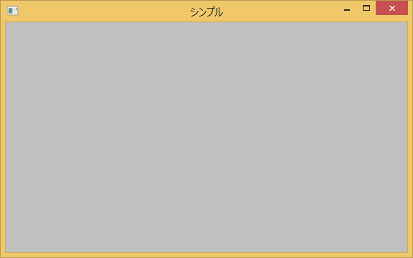

図2.3　simple.exeの外観

　プログラムを起動する方法は以下のように複数あります（これ以外にもあります）。

* ダブルクリックする
* 右クリックし→開く
* 何らかのファイルをsimple.exeの上にドラッグする

### アプリの終了

　ウィンドウ右上の［×］ボタンを押すとアプリを終了させることが出来ます。

　アプリがハングアップした場合はタスクマネージャを使います。[Ctrl]+[Alt]+[Delete]キーを押して、Windowsタスクマネージャを起動して下さい。［プロセス］タブを押し、[simple.exe]をクリックして反転表示させた後、［タスクの終了］を押すと終了させることが出来ます。

### ウィンドウを持たないアプリ

　アプリは常にウィンドウを持つとは限りません。また、ウィンドウがデスクトップに表示されるとも限りません。「ウィンドウを持たないアプリ」や「ウィンドウは持っているがデスクトップには表示しない状態にしているアプリ」もあります。

　blink.exeを実行してください。このアプリは5秒ごとに出現したり消えたりします。消えている間は、ウィンドウを表示していないだけでアプリが終了しているわけではありません。

　終了するには、表示されているときに［×］ボタンを押すか、タスクマネージャで「タスクの終了」を実行して下さい。

　blink2.exeも試してください。こちらは、キーボードの操作により、ウィンドウを画面に表示させるかどうかを切り替えます。ただし、消えている間にウィンドウのフォーカスを移動させると終了するようにプログラムしてあります。

　no_window.exeはウィンドウを持たないアプリです。起動すると、no_window.exeが置いてあるフォルダにfile-00.txt, file-01.txt, file02.txt ..... という名前のファイルを1秒ごとに作成していきます。60個ファイルを作ると、終了します。

　窓を持つ、持たないにかかわらず、コンピューターの中で動作しているアプリを「タスク」あるいは「プロセス」と言います（OSによって呼び方が異なります。LinuxなどUnix系OSではプロセスと呼び、Windows系OSではタスクと呼びます）。

　Windowsでは窓を持たないあるいは、窓を閉じた状態でもプロセスは動作し続けますが、Androidなどのスマホのアプリでは、画面上に表示されていないアプリは「休眠状態になる」のと「裏で動作し続ける」ものの両方があります。Firefoxなどのブラウザは休眠状態になり、Lineなどの常時通信を必要とするアプリは動作し続けるものと思われます。

課題1

　[Ctrl]+[Alt]+[Delete]キーを押して、タスクマネージャを起動しなさい。

　blinkについて、以下のことを調べなさい。「窓が表示されているとき」「窓が表示されていないとき」のそれぞれの場合において、「プロセス」のタブにおいてどのように表示されるか？

　no_window.exeについても同様に調べて答えなさい。

＜注意＞

　タスクマネージャの設定は「表示」→「更新頻度」を「通常」に設定して下さい。

## アプリが起動するときに受け取る情報

　アプリは起動するときに、OSからいくつかの情報を受け取ります。その中で重要なのは［コマンドライン引数］です。argv.exeはアプリが起動するときに受け取る「コマンドライン引数」を表示するだけのアプリです。図2.4に外観を示します。

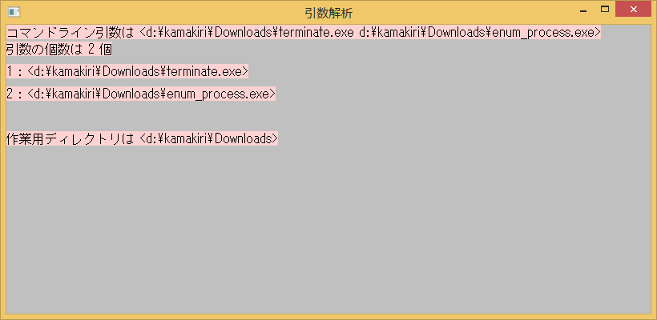

図2.4　argv.exeの外観

　argv.exeをダブルクリックして起動して下さい。コマンドライン引数は何もありません。次に何かファイルをargv.exeにドラッグして下さい。ドラッグしたファイルの名前をargv.exeが受け取っていることが分かります。argv.exeはここでは何もしませんが、もし、argv.exeがメモ帳のようにテキストファイルを編集するソフトウェアであったなら、ドラッグしたファイルをオープンして編集できる状態にするようにプログラマーは設計することでしょう。

## 拡張子の関連付け

　コンピューター、あるいはエクスプローラでファイルをダブルクリックすると、原則として次のように動作します。

(1) 拡張子exeを持つファイル（実行可能ファイル）の場合はそのファイルを実行する。

(2) そうでない場合は、その拡張子に結びつけられているアプリ（例えばdocxファイルの場合はWinword.exe）があれば、それを起動し、コマンドライン引数としてダブルクリックされたファイルの名前をアプリに渡す。結びつけられているアプリがない場合は「このファイルを開けません」と表示し、起動するアプリを探すモードに入る。

　x.aaaという名前のファイルを作成して下さい。中身は何でも構いません（空でもよい）。エクスプローラから「ホーム」→「新規：新しい項目」→「テキスト ドキュメント」として「新規テキスト ドキュメント.txt」を作成し、ファイル名をx.aaaにリネームして下さい。「拡張子を変更すると、ファイルが使えなくなる可能性があります。変更しますか？」と聞いてきますが、「はい」を選んで下さい。

　次に、拡張子aaaのファイルを先ほどのargv.exeに結びつけます。x.aaaを右クリック→「プロパティ」で開くウィンドウの「全般」タブの「ファイルの種類：」で「変更」を押し、argv.exeを指定します。

　x.aaaをダブルクリックして下さい。argv.exeが起動し、コマンドライン引数として、ダブルクリックしたファイル名を受け取っていることが分かります。

　docxファイルをダブルクリックすると、Wordが起動するのも同じ仕組みによるものです。Wordは起動時に「コマンドライン引数として与えられたファイルをオープンする」という動作をするようです。

　拡張子とアプリの結びつきを変更するには、ファイルを右クリックする以外に、「コントロールパネル」→「既定のプログラム」でも変更可能です。結びつきを削除することはできないようです。

課題2

　x.aaaをダブルクリックしてargv.exeが起動したとき、argv.exeはコマンドライン引数としてx.aaaを受け取っている。このときのargv.exeのウィンドウをAlt + PrintScreen を用いてコピペしなさい。

課題3

　古典的な詐欺的手法として、メールの添付ファイルとして

　　　aaa.jpg(大量のスペース).exe

のような名前のファイルを送るという方法があります。どのような勘違いを期待しているのか、説明しなさい。ただし、今ではアンチウィルスソフトがメールの中をチェックして、上記のようなファイルは削除か隔離するという動作が行われるようです。